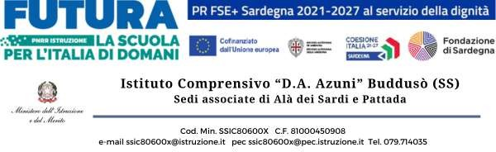

Concorso interno per la creazione del nuovo logo ufficiale dell’Istituto Comprensivo “D.A. Azuni” di Buddusò
MODULO DI PARTECIPAZIONE

_l_ sottoscritt_ (cognome e nome) ____________________________, genitore dell’alunn__ (cognome e nome)___________________________ frequentante la classe____ sezione___ della Scuola (Primaria/Secondaria)____________, plesso di (Comune del plesso) _______________________
CHIEDE
Che l’alunn__ possa partecipante al Concorsoper la creazione del nuovo logo ufficiale dell’Istituto.
MODALITÀ DI PARTECIPAZIONE (specificare INDIVIDUALE oppure GRUPPO): ____________________
Indicare nome e cognome degli eventuali altri membri del gruppo (NB: indicare al massimo altri due nomi):
1)________________________________
2)________________________________

Data_______________________ Firma del genitore

